

第二〇七期

新平彝族傣族自治县教育局编 二O一七年七月二日

上好女童保护课 筑牢自我防护墙
——平掌中心小学开展 “女童保护”防性侵害安全教育活动
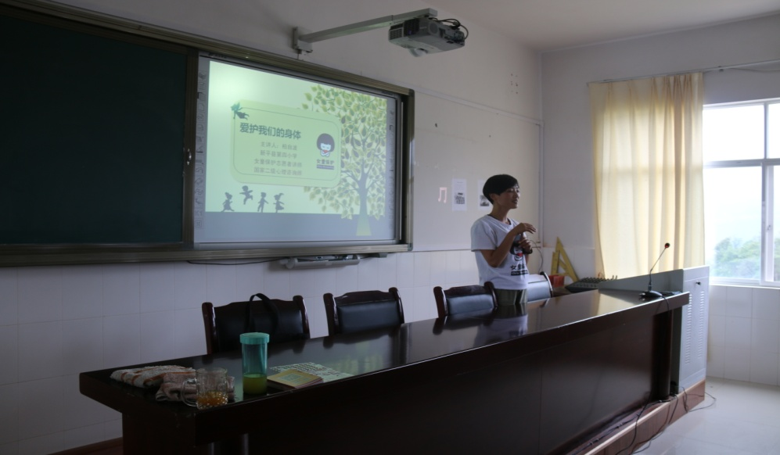
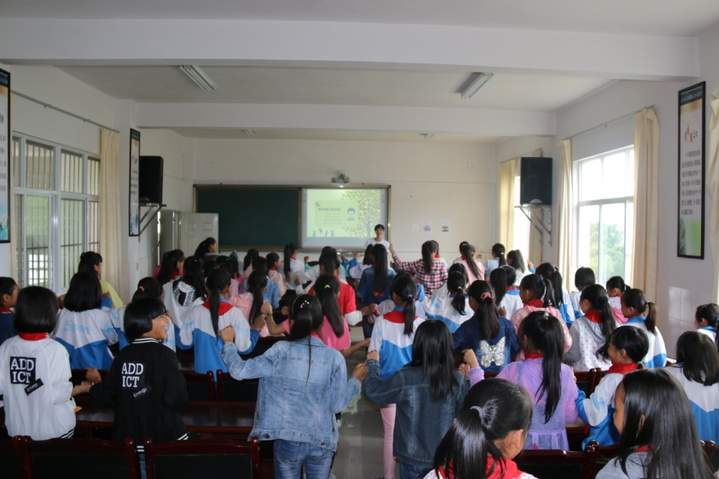

2017年6月27日，平掌小学邀请到国家二级心理咨询师、新平县第四小学女童保护志愿者讲师柏自波，在平掌中心小学为三至六年级女生开展“女童保护”防性侵的专题讲座。
柏老师的讲座以“爱护我们的身体”为题，从课前游戏导入到主题教学，利用互动和游戏充分调动学生参与课堂的积极性，让学生在潜移默化中掌握了如何爱护自己的身体、怎样分辨性侵害、遇到性侵害如何自我防护、遭受性侵害之后该怎样做，并提醒孩子们上、下学要结伴同行或者由家长陪伴，不私自外出，不接受陌生人的搭讪等。教育引导孩子们不断提高自我保护和防范意识，使学生们懂得了生命珍贵及保护生命的重要性。
此次活动学生们还收到了女童保护基金发放的防性侵彩色宣传手册。活动的开展，为平掌乡小认真组织上好“女童保护”课，筑牢儿童自我防护墙打下了扎实的基础。进一步增强了儿童的自我保护意识，强化了自护自救能力。

